OBJAVA ZA MEDIJE

U HRVATSKOJ AKADEMIJI ZNANOSTI I UMJETNOSTI ODRŽANO PREDAVANJE GUVERNERA HNB-A PROF. DR. SC. BORISA VUJČIĆA PERSPEKTIVE ULASKA REPUBLIKE HRVATSKE U EUROZONU

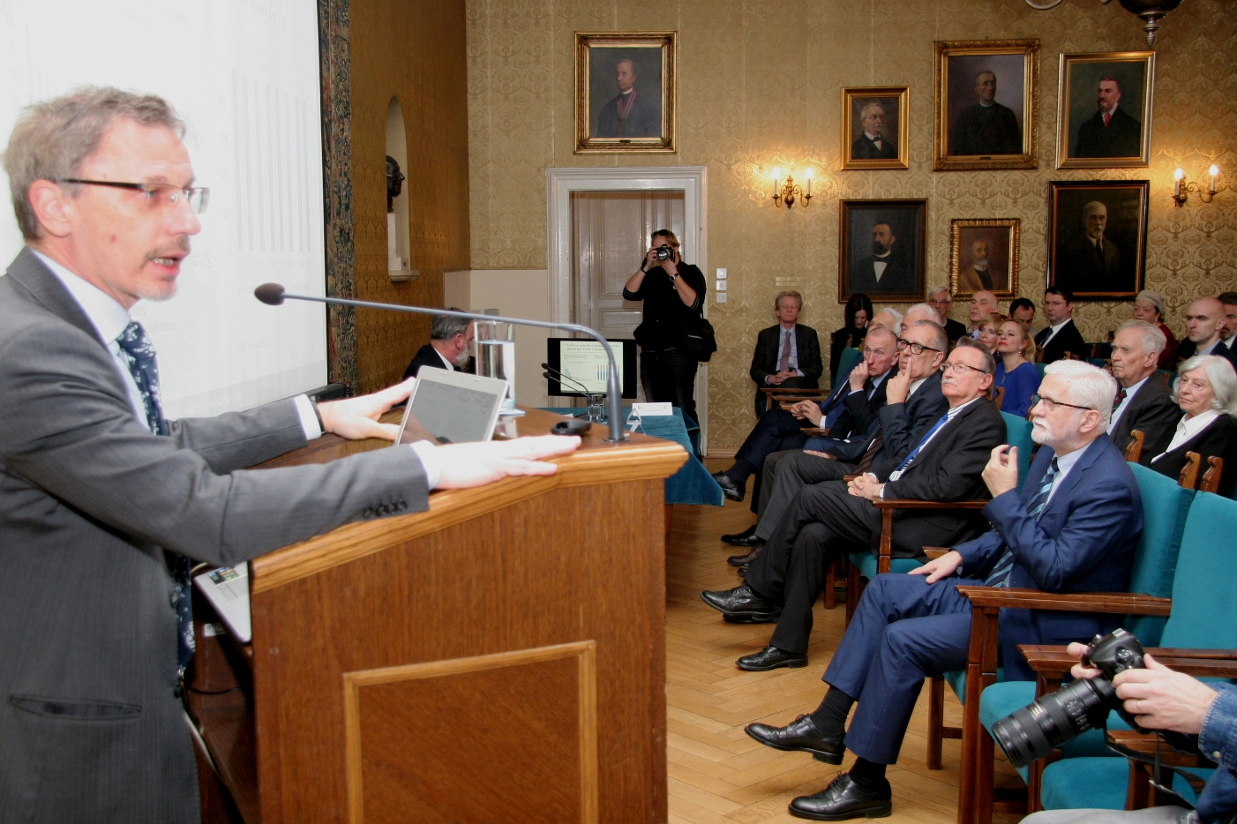

Zagreb, 25. veljače 2019. – U organizaciji Razreda za društvene znanosti Hrvatske akademije znanosti i umjetnosti, guverner Hrvatske narodne banke prof. dr. sc. Boris Vujčić održao je u ponedjeljak 25. veljače u palači HAZU predavanje o perspektivama ulaska Hrvatske u eurozonu. Kako je istaknuo, radi se o strateškom opredjeljenju države koje će imati trajne implikacije, i pozitivne i negativne, na njenu budućnost. „Hrvatska je u ovom trenutku zemlja Europske unije koja može najviše profitirati od uvođenja eura od svih zemalja koje ga još nisu uvele. Zbog toga je Hrvatskoj u interesu uvesti euro što prije“, rekao je Vujčić, pojasnivši da je Hrvatska najmanja zemlja EU koja još uvijek nije uvela euro. „Sve su male članice uvele euro, što samo po sebi nešto govori, a govori to da je, ako ste vrlo mali, mogućnost realizacije suverenosti puno manja nego ako ste velika država. Sve te zemlje su ocijenile da im se više isplati ući u eurozonu nego ostati izvan nje“, poručio je Vujčić. Spomenuo je i da je pristupanjem Europskoj uniji Hrvatska počela ostvarivati znatne i trajne ekonomske koristi, ponajprije u obliku osjetnog povećanja izvoza na jedinstveno tržište EU i korištenja značajnih iznosa sredstava iz europskih strukturnih fondova. Uvođenje eura stoga je po njegovom mišljenju sljedeći logični i strateški korak koji će hrvatskom gospodarstvu omogućiti dodatno povećanje konkurentnosti i otpornosti na šokove. „To dakako ne znači da će uvođenje eura riješiti sve strukturne probleme hrvatskoga gospodarstva i da će tim trenutkom prestati potreba za vođenjem razborite ekonomske politike. Te strukturne probleme trebat će rješavati strukturnim reformama, a euro može biti dobar poticaj za dinamiziranje tog procesa. Zahvaljujući napretku koji je Hrvatska ostvarila na području fiskalne konsolidacije i smanjenju makroekonomskih neravnoteža u posljednjih nekoliko godina, Hrvatska danas može poduzimati korake u smjeru ostvarenja strateškog cilja uvođenja eura“, kazao je Vujčić.
I predsjednik HAZU akademik Velimir Neidhardt spomenuo je pozitivne učinke koje bi za Hrvatsku i njeno gospodarstvo imalo uvođenje eura jer bi među ostalim nestali problemi vezani za tečajne razlike koje posebno dolaze do izražaja u gospodarstvu i kod otplate kredita.

Marijan Lipovac
Ured za odnose s javnošću i medije HAZU

